新 书 推 荐
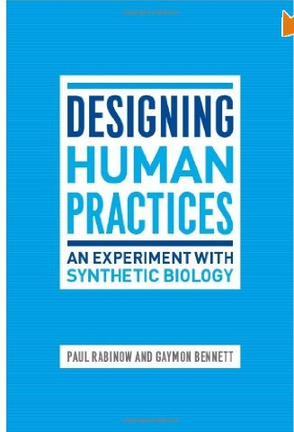
中文书名：《设计人类的实践：合成生物学的实验》
英文书名：Designing Human Practices: An Experiment with Synthetic Biology
作 者：Paul Rabinow and Gaymon Bennett
出 版 社：University of Chicago Press
代 理 人：ANA
页 数：200页
出版时间：2012年7月
代理地区：中国大陆、台湾
审读资料：电子稿
类 型：学术/ 社会科学

内容简介：

2006年，人类学家保罗·拉比诺 (Paul Rabinow) 和本纳德（Gaymon Bennett）反思了人类科学在生物研究中所扮演的角色， 创建了综合生物研究工程中心（Synthetic Biology Engineering Research Center）的人类实践部门——这个部门专门为新的生化酶，基因循环，细胞和其他生物实体创建工程设计标准——对伦理道德，安全和哲学上有争议的生物工作制定了新的方法。他们不是简单充当监督者的角色，而是整合生物科学和自己学科相互依赖的方法，创造新的、精悍的和有实践性的并可以在生物研究中心实践的人类学。

本书详细描述了人类学的实验，但最终出现了排斥反应。它提供了关于合作的局限性和可能性的新见解，并对曾有效约束了潜在科学繁荣的微政治开出了药方。综合了包括生物学，遗传学，人类学和哲学在内的各种学科，同时，通过国家科学基金会（National Science Foundation）等基金实体的检验，本书推动了社会科学研究进入到新的和振奋人心的领域，并且利用一个真实世界的经历作为跳板，来及时反思人类和人类科学究竟如何能够互相转化。

作者简介：

保罗·拉比诺(Paul Rabinow)是伯克利州加利福尼亚大学人类学教授。他写了很多书包括《制造 PCR：一个生物技术的故事》、《装配当代》都由芝加哥大学出版。本纳德(Gaymon Bennett)是佛瑞德·哈金森癌症研究未来生物中心高级研究员。他还和人合著过《神圣的细胞？为什么基督徒应该支持阻止细胞研究》。

媒体评价：

这是一本非常有意义，构思出色，十分吸引人和发人深思的书。它同时记载了自然和人类科学这一复杂实验项目历史，同时提供了令人振奋的思维图表，不仅针对具体的SynBERC项目展开阐述，而且还引起了更广泛的思考。
----唐纳德·布莱内（Donald Brenneis）, 加利福尼亚大学

谢谢您的阅读！
请将反馈信息发至：俞晓宁 (Winnie Yu)
安德鲁﹒纳伯格联合国际有限公司北京代表处
北京市海淀区中关村大街甲59号中国人民大学文化大厦1705室，100872
电 话：010-88810959
传 真：010-82504200
Email: winnie@nurnberg.com.cn
网 址: http://www.nurnberg.com.cn
新浪微博：http://weibo.com/nurnberg
豆瓣小站：http://site.douban.com/110577/

